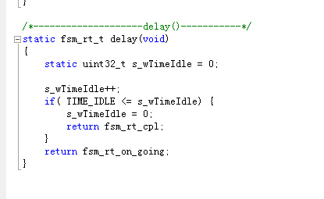  
这个也必须用状态机写

不能省略

这道题本意就是训练书写格式